**Описание базы данных для букмекерской конторы**

**1. Анализ предметной области**

**1.1. Описание области проектирования**

Букмекерская контора (далее - БК), осуществляющая свою деятельность в Интернете. Пользователи вносят некоторую сумму на свой баланс в конторе. Существуют спортивные события, у которых есть n (где n - натуральное число, большее 1) исходов (например, если мы ставим на хоккейный матч, есть 2 исхода: победа 1 или 2 команды; если событие - лыжная гонка с 40 участниками, то у нас 40 исходов - победить может каждый лыжник). На каждый из этих исходов есть коэффициенты, заранее рассчитанные букмекерами (мы лишь вносим эти коэффициенты в базу, и их расчётом заниматься не будем).

Пользователь может сделать ставку, выбрав определенное спортивное событие, его исход и сумму, которая спишется с его баланса. Когда событие заканчивается, есть 2 варианта: пользователь выиграл (сумма ставки умножается на коэффициент и возвращается ему на счёт) и проиграл (сумма ставки уходит на счёт БК). Также пользователь может вывести некоторую сумму своего баланса обратно себе на кошелек. Также пользователь может делать экспресс-ставки, выбирая несколько событий и их исходы. Тогда в результате, если все ставки в экспрессе им выигрываются, на его счёт возвращается сумма ставки, умноженная на произведение всех коэффициентов. Если же хотя бы одна ставка проигрывается, сумма ставки уходит на счёт БК.

**1.2 Ограничения предметной области**

А) Про каждого пользователя известны: имя и фамилия, дата рождения, даты и суммы пополнения и вывода средств.

Б) О каждом событии известны: дата, все возможные исходы, коэффициенты на каждый исход в зависимости от даты ставки. Когда событие окончено, известен статус того или иного исхода.

В) Для каждой отдельной ставки известны: пользователь, сделавший ставку, сумма ставки, общий коэффициент ставки, все выбранные исходы событий. После того, как все события из ставки произошли, будет известен статус ставки (выигран/проигран)

**1.3 Определение информационных потребностей пользователей:**

Информационная система должна хранить следующую информацию: сведения о пользователях, сделанных ставках и их итогах, спортивных событиях, нужные нам документы и данные, необходимые пользователям.

Пользователи базы данных нуждаются в следующей информации:

* Специалист по безопасности: данные о клиентах (из-за специфики работы БК пользователю должно быть 18 лет, необходимо проверять, имеет ли он право играть в нашей конторе, и нужен контроль имён для того, чтобы исключить мошенничество)
* Букмекеры: финансовый результат от каждого спортивного события (чтобы понимать, насколько правильно были выставлены коэффициенты и т.д.)
* Бухгалтеры: данные о денежных потоках (то есть, необходимо хранить все данные о сделках)
* Клиенты: возможность посмотреть свою статистику (сколько за всё время они выиграли или проиграли)
* Модераторы сайта БК: данные о спортивном событии и коэффициенты букмекеров на определенную дату.

**1.4. Схема документооборота предметной области**

|  |  |
| --- | --- |
| **Документ** | **Правила ведения документа** |
| Чек о пополнении средств | Подтверждает внесение денег на баланс пользователя с его банковской карты. Имеет уникальный номер, содержит номер пользователя, дату сделки и сумму средств, поступающую на счёт. По правилам БК вносимая сумма должна быть больше 10 рублей. |
| Чек о выводе средств | Подтверждает перевод денег с баланса пользователя на его банковскую карту. Имеет уникальный номер, содержит номер пользователя, дату сделки и сумму средств, выводящуюся с баланса. По правилам БК выводимая сумма должна быть больше 10 рублей. Более того, очевидно, что нельзя вывести количество средств большее, чем находится на балансе пользователя. |
| Купон ставки | Подтверждает оформление ставки пользователем. Содержит номер пользователя, совершившего сделку, выбранный исход (или несколько исходов в случае выбора нескольких исходов), сумму ставки и коэффициент. По окончании всех событий должно быть отмечено, выиграна ставка или проиграна. |

**2. Проектирование базы данных**

**2.1. Информационно-логическая модель букмекерской конторы:**

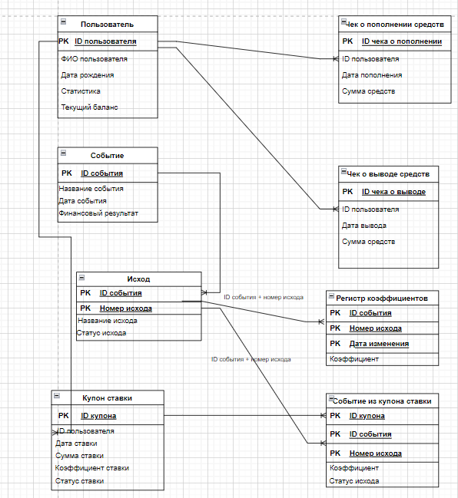

**2.2. Описание типов используемых данных:**

|  |  |  |  |  |
| --- | --- | --- | --- | --- |
| **Сущность** | **Таблица** | **Атрибуты** | **Поля таблицы** | **Тип данных** |
| Пользователь | users | ID пользователя | IDuser | INT |
| ФИО пользователя | UserName | CHAR (30) |
| Дата рождения | BirthDate | DATE |
| Статистика | Statistics | INT |
| Баланс | Balance | INT |
| Чек о пополнении средств | replenishment_check | ID чека о пополнении | IDrepcheck | INT |
| ID пользователя | IDuser | INT |
| Дата пополнения | RepDate | DATE |
| Сумма средств | RepAmount | INT |
| Чек о выводе средств | cashout_check | ID чека о выводе | IDcocheck | INT |
| ID пользователя | IDuser | INT |
| Дата вывода | CoDate | DATE |
| Сумма средств | CoAmount | INT |
| Событие | sportevent | ID события | IDevent | INT |
| Название события | EvName | CHAR(40) |
| Дата события | EvDate | DATE |
| Финансовый результат | FinResult | FLOAT |
| Исход | outcome | ID события | IDevent | INT |
| Номер исхода | NumOut | INT |
| Название исхода | OutName | CHAR(40) |
| Статус исхода | OutStatus | CHAR(10) |
| Регистр коэффициентов | ratereg | ID события | IDevent | INT |
| Номер исхода | NumOut | INT |
| Дата изменения | ChangeDate | DATE |
| Коэффициент | rate | FLOAT |
| Купон ставки | coupon | ID купона | IDcoupon | INT |
| ID пользователя | IDuser | INT |
| Дата ставки | BetDate | DATE |
| Сумма ставки | BetAmount | INT |
| Коэффициент ставки | BetRate | FLOAT |
| Статус ставки | BetStatus | CHAR(10) |
| Событие из купона ставки | outfromcoup | ID купона | IDcoupon | INT |
| ID события | IDevent | INT |
| Номер Исхода | NumOut | INT |
| Коэффициент на исход | CoupRate | FLOAT |
| Статус исхода | OutCoupStatus | CHAR(10) |

**3. Реализация в среде СУБД MySQL**

**3.1. Формирование таблиц в MySQL**

В соответствие с разработанной информационно - логической моделью данных в MySQL были созданы таблицы: users, replenishment_check, cashout_check, sportevent, outcome, ratereg, coupon, outfromcoup

**3.2 Разработка схемы базы данных**

В соответствие с информационно-логической моделью в MySQL была создана схема разрабатываемой базы данных.

При создании связей между таблицами были установлены:

* Триггеры, позволяющие автоматически обновлять данные
* Процедуры, упрощающие ввод данных (например, add_coupon, благодаря которой мы можем ввести фамилию и имя пользователя, дату ставки и сумму ставки, и запись автоматически занесется в таблицу)
* Процедуры, позволяющие обновить некоторые атрибуты полностью (например, show_finresult, не срабатывающую автоматически, поскольку атрибут finresult нужен только для аналитики, и мы можем сами, когда посчитаем нужным, его обновить)
* Представления, упрощающие действия процедур и триггеров (например, show_balance и show_statistics)
* Ограничения, необходимые для правильного фукционирования БД (например, мы не можем указать сумму ставки, превышающую баланс пользователя, ввести или вывести отрицательное количество средств, поставить коэффициент на исход не больше единицы - появится ошибка 1242)

Разработанная в MySQL схема выглядит следующим образом:

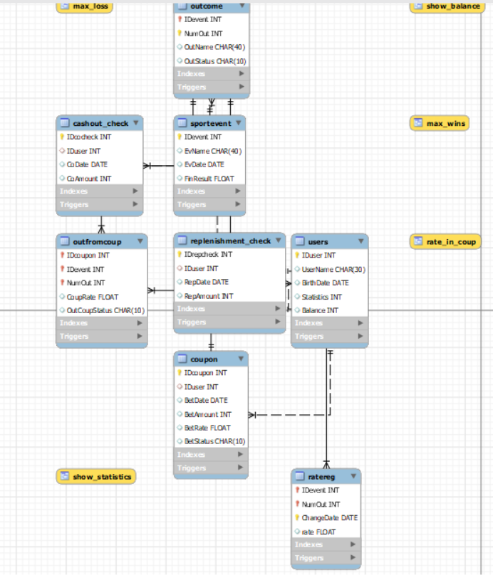

**4. Итоговая концепция базы данных**

Теперь рассмотрим, как на основе созданных представлений, функций и триггеров была создана концепция база данных.

Схема выглядит следующим образом:

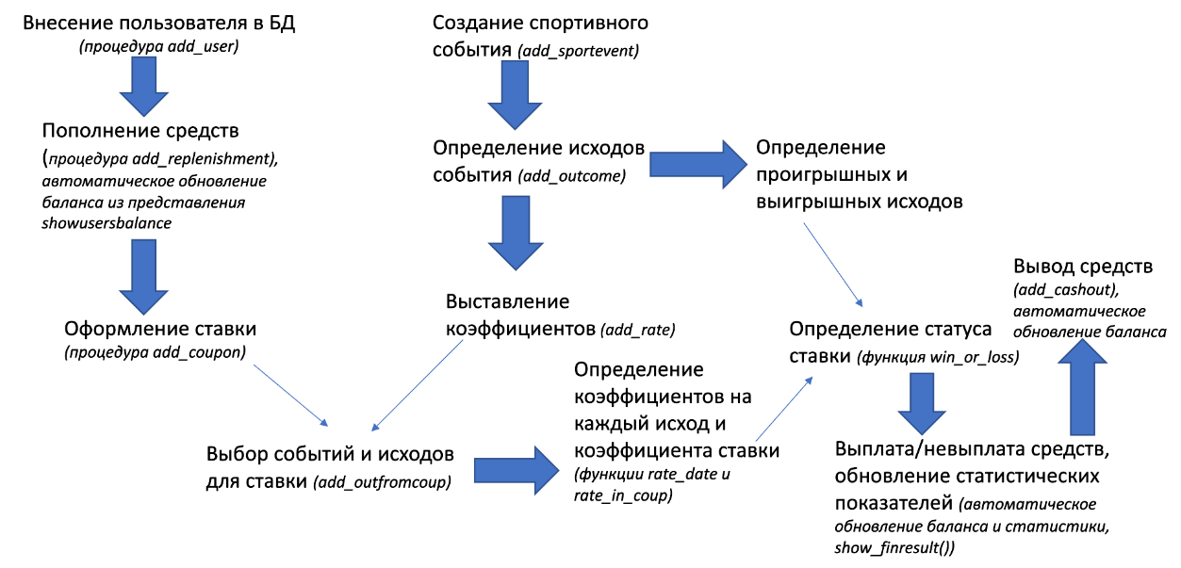

1. Сначала при помощи процедуры add_user (или вручную) мы вносим пользователя в БД, при этом установленное ограничение проверяет его возраст.

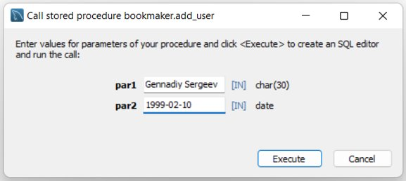

1. Далее при помощи процедуры add_replenisment мы пополняем баланс пользователя, после чего установленный триггер, основанный на представлении showuserbalance автоматически обновляет баланс.

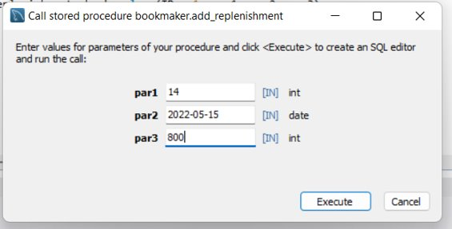

1. Параллельно при помощи процедуры add_sportevent мы добавляем спортивное событие, после чего заполняем все исходы события, на которые можно будет сделать ставки.

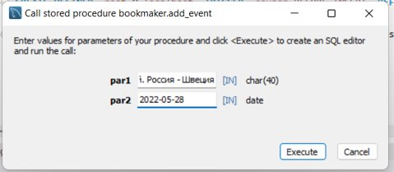

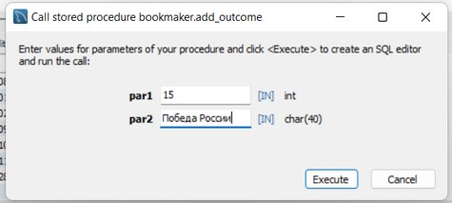

1. Далее, поскольку коэффициенты на исходы динамичны, мы заполняем таблицу regprice, где в зависимости от даты на тот или иной исход события будут разные коэффициенты.

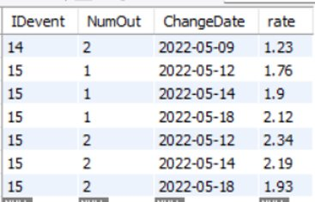

1. Далее при помощи процедуры add_coupon мы добавляем купон ставки, причём поставленное ограничение не даст поставить пользователю сумму, большую его баланса. Далее атрибуты statistics и balance у пользователя автоматически обновятся, уменьшившись на сумму ставки.

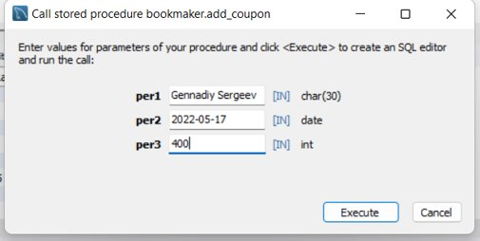

1. Далее мы заполняем исходы, выбранные пользователем для ставки. На основе функции rate_date и представления rate_in_coup обновятся коэффициенты на каждый исход и общий коэффициент ставки.

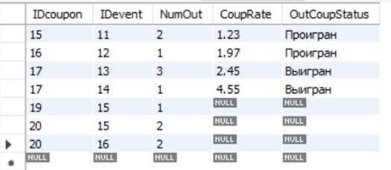

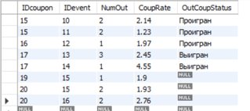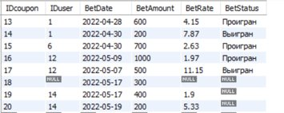

1. Когда события будут заканчиваться, будут известны статусы исходов. Тогда автоматически будут обновляться статусы исходов из ставок пользователя, а на основе функции win_or_loss будет определено, выиграна или проиграна вся ставка (или еще не все статусы исходов известны - тогда вернется null):

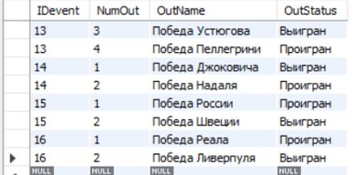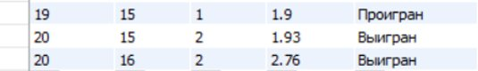



1. После этого баланс и статистика пользователя будут автоматически обновлены, также при помощи процедуры up_finresult может быть обновлен финансовый результат от каждого события.

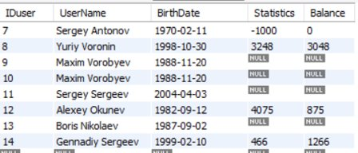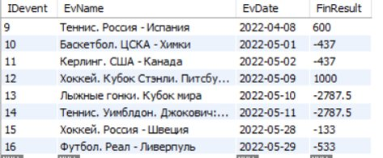

1. Далее, если пользователь захочет, он может вывести некоторую сумму себе на кошелек, причем благодаря выставленным ограничениям он не может вывести сумме, большую его баланса. Например, если будет вызвана функция add_cashout(14, '2022-05-29', 1000), то его баланс уменьшится на 1000:

